 | Autor, Kurzbeschreibung
Akgün Lale, 2011
Aufstand der Kopftuchmädchen: Deutsche Musliminnen wehren sich gegen den Islamismus
Lale Akgün hat in der deutschen Politik Karriere gemacht, hat Bestseller geschrieben, ist in Köln zu Hause – und bekennt sich zum islamischen Glauben. Sie und unzählige andere Frauen werden für den Islamismus in Haftung genommen. Sie werden als Kopftuchmädchen verunglimpft und als Relikte einer archaischen Gesellschaft belächelt, weil man sich nicht die Mühe macht, zwischen Islam und Islamismus zu unterscheiden. Lale Akgün fordert einen neuen Islam, einen, der die westlichen Werte, die Werte der Französischen Revolution und der Aufklärung anerkennt – aber sie wird bei diesem Kampf gerade von jenen im Stich gelassen, die angeblich so vehement für die Rechte der muslimischen Frauen eintreten.
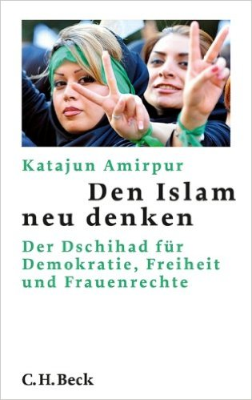 | Amirpur Katajun, 2013  Den Islam neu denken: Der Dschihad für Demokratie, Freiheit und Frauenrechte (Beck’sche Reihe)  Dem Islam wird oft nachgesagt, er habe den Anschluss an Moderne und Aufklärung verpasst - ein Irrtum, wie Katajun Amirpur zeigt. Sie stellt die einflussreichsten Erneuerer des Islams vor, die sich für Demokratie und Menschenrechte einsetzen und dabei immer mehr Anhänger in Orient und Okzident finden. Sie wollen die Deutungshoheit über den Islam nicht den Fundamentalisten überlassen und setzen dem Dschihad gegen die Ungläubigen ihren eigenen Dschihad für mehr Freiheit und die Gleichberechtigung der Geschlechter entgegen. Zur Sprache kommen unter anderem der ägyptische Korangelehrte Abu Zaid, der durch die Zwangsscheidung von seiner Frau bekannt wurde, und die amerikanische Frauenrechtlerin Amina Wadud, die mit der Leitung eines Freitagsgebets - als erste Frau überhaupt - weltweit Aufsehen erregte.
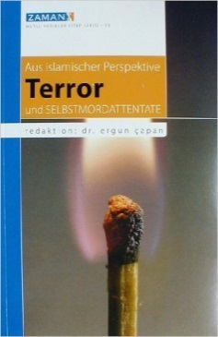 | Capan Dr. Ergün, 2005  Aus islamischer Perspektive TERROR und Selbstmordattentate  Die Autoren dieses Buches, anerkannte Autoritäten auf ihren jeweiligen Gebieten, setzen den gängigen Vorurteilen in Bezug auf den Islam Fakten entgegen. Ihre Analyse gründet auf den unveränderlichen Grundprinzipien dieser Religion. Sie bringt Thesen zum Vorschein, die so gar nicht zum Image des Islams in der deutschen Öffentlichkeit passen: Im Islam gilt Mord als eine der schwersten Sünden und als ein Kapitalverbrechen. Der Islam betrachtet das menschliche Leben als erhaben und unantastbar. Der Islam bejaht den Frieden immer und unter allen Umständen. Der Islam schreibt vor, dass selbst im Krieg verbindliche Regeln zu beachten sind. Der Islam verurteilt Selbstmordanschläge als abscheuliche Morde. Dieser Sammelband enthält aus unterschiedlicher, aber immer kompetenter, islamischer Perspektive klare, eindeutige und feste Absagen an Gewalt, Terror, Mord, Selbstmord, Attentate.
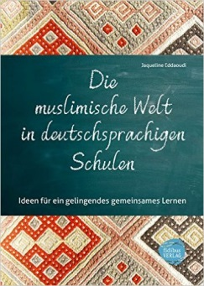 | Eddaoudi Jaqueline: Die muslimische Welt in deutschsprachigen Schulen, 2016  Die muslimische Welt in deutschsprachigen Schulen – Bereicherung, Überforderung oder sind wir ohnehin alle gleich?  Was kann die Bereicherung noch vielfältiger, die Überforderung wesentlich geringer und die Erkenntnis, dass wir alle ähnliche Bedürfnisse haben, noch klarer werden lassen?  Das Buch bietet Hintergrundwissen zu Lebens-, Sicht- und Denkweisen in den muslimischen Kulturen, betrachtet aus den verschiedensten Perspektiven.  - Wie sehen Erziehung und Bildung in der muslimischen Welt aus?  - Was bedeutet dies für das Schulleben hier?  - Was prägt das Alltsajak  - agsleben?  - Lernen Kinder aus muslimische Kulturen anders?  - Welche Materialien zur Unterstützung gibt es?  - Was bedeutet interkulturelles Handeln?  - Wie kann Elternarbeit aussehen?  - Wie ist das mit den Frauen und dem Islam?  - Klischees, Unterschiede, Gemeinsamkeiten?  - Mit diesem Buch haben Lehrerinnen und Lehrer nun endlich auch auf diesem Gebiet eine Ressource für ihre wertvolle Aufgabe, die nächste Generation in die Gesellschaft von morgen zu begleiten.  Das Thema „die islamischen Welt in der Schule“ ist ein Bereich, der mehr Fragen aufwirft, als bis jetzt beantwortet werden – zumindest in Buchform. Bisher gibt es am Markt kaum etwas zu finden, das einerseits die Thematik aus verschiedenen Blickrichtungen beleuchtet und andererseits wirklich Unterstützung bietet.  Zielgruppe sind hauptsächlich Lehrende, die sich eingehend mit der Thematik befassen möchten, nach Hintergründen forschen und Lösungen suchen. Aber auch Kindergartenpädagoginnen und –pädagogen und andere Interessierte werden in diesem Buch viele hilfreiche Informationen finden.  Die Praxis als Referentin in Österreich und Italien zeigt immer wieder, dass selbst erfahrene Lehrende noch eine Unmenge an unbeantworteten Fragen zu diesem Thema haben und dass kleine Hinweise oft eine große Hilfe im Schulalltag sind.
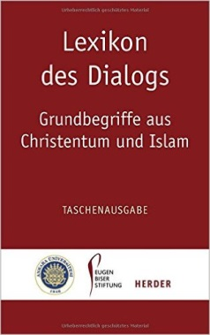 | Heinzmann Richard, Antes Peter, Thurner Martin, Selçuk Mualla, Albayrak Halis  Lexikon des Dialogs – Grundbegriffe aus Christentum und Islam, 2016  In Zeiten von Migration und Globalisierung wächst die Prägekraft der Religionen. Doch es wächst auch die Irritation, die sich aus dem Zusammentreffen der Religionen ergibt. Das Lexikon des Dialogs unternimmt erstmals das Wagnis, eine christliche und eine muslimische Sicht auf die eigene Religion nebeneinander zu stellen. Theologen aus Deutschland und der Türkei erklären die Grundbegriffe ihrer Religion, stellen sie nebeneinander und laden so ein, das Eigene und das Fremde besser zu verstehen. Eine unerlässliche Orientierung für das Zusammenleben von Christen und Muslimen in einer demokratischen Gesellschaft.
Himmelrath Armin, Katharina Blarr, Die Flüchtlinge sind da!: Wie zugewanderte Kinder und Jugendliche unsere Schulen verändern – und verbessern, 2016
Rund ein Drittel aller Geflüchteten, die derzeit nach Europa kommen, sind minderjährig. Die Kinder und Jugendlichen sind häufig allein unterwegs und zum Teil schulpflichtig. Welche Folgen hat die Zuwanderung für das Bildungssystem? Eltern fürchten überquellende Schulklassen, in denen kaum noch jemand Deutsch spricht, Lehrpersonen befürchten einen Qualitätsverlust ihres Unterrichts. In diesem Buch zeigen Schülerinnen und Schüler, Pädagoginnen und Pädagogen und die Migrantinnen und Migranten selbst ihren Alltag - und wie Integration in der Schule uns alle bereichern kann.
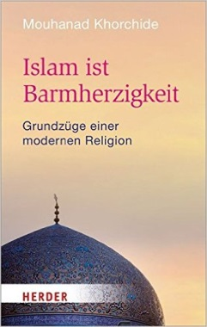 | Khorchide Mouhanad, 2015  Islam ist Barmherzig  Erstmals für den deutschsprachigen Raum: eine zeitgenössische islamische Theologie. Mouhanad Khorchide zeigt, wie der Islam aus sich selbst heraus zu einem Selbstverständnis kommen kann, das eine fundamentale Wende hin zu einer Theologie eines barmherzigen Gottes vollzieht. - Die überarbeitete und erweiterte Taschenbuchausgabe antwortet auf Vorwürfe aus fundamentalistischen Kreisen, einige der im Buch vertretenen Positionen seien nicht mit dem Islam vereinbar. Mouhanad Khorchide sorgt für Klarheit. „… ein revolutionäres Projekt, das er in seinem Buch überzeugend demonstriert.“ Professor Dr. Angelika Neuwirth
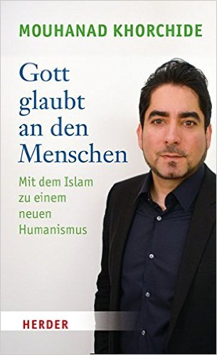 | Khorchide Mouhanad, 2015  Gott glaubt an den Menschen: Mit dem Islam zu einem neuen Humanismus  Wir benötigen einen globalen Humanismus, der die Menschen als weltumspannende Familie würdigt. Indem er seine eigenen Potentiale erkennt kann der Islam hierzu einen entscheidenden Beitrag leisten. Mouhanad Khorchide lenkt den Blick auf einen Gott, der den Menschen in seiner Freiheit ernst nimmt. Ein mutiges Buch, das den Islam radikal neu versteht und ihn als moderne und aktuelle Religion darstellt: als notwendige Quelle eines globalen Humanismus.
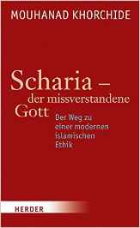 | Khorchide Mouhanad, 2013  Scharia - der missverstandene Gott: Der Weg zu einer modernen islamischen Ethik  Kaum ein Begriff sorgt in Bezug auf den Islam für so viel Unbehagen und Unruhe wie »Scharia«. Mouhanad Khorchide legt in Weiterentwicklung seiner bahnbrechenden Grundlegung einer islamischen Theologie (»Islam ist Barmherzigkeit«) und in kritischer Auseinandersetzung mit dem Begriff, der Geschichte und den sehr unterschiedlichen Definitionen der Scharia die Basis für eine moderne islamische Ethik.
Manemann Jürgen, Der Dschihad und der Nihilismus des Westens, 2016
Warum übt der Dschihadismus auf junge Menschen in der westlichen Welt eine so große Faszination aus? Jürgen Manemann geht den Ursachen für diese Anziehungskraft auf den Grund, indem er die Perspektive auf die kulturellen Krisen westlicher Gesellschaften richtet: auf Gefühle der Leere, der Sinn- und Hoffnungslosigkeit und ihre Folgen in Form von Resignation, Ressentiment und Zynismus. Der Dschihadismus präsentiert sich als Therapie gegen diese sozialen Pathologien. Er wirkt jedoch krisenverschärfend, da er die Unfähigkeit verstärkt, das Leben zu bejahen. Als aktiver Nihilismus produziert er Empathieunfähigkeit, Hass und blinde Gewalt. Die westlichen Gesellschaften müssen Gegenkräfte entwickeln, indem sie eine konsequente Politik der Anerkennung und der Leidempfindlichkeit verfolgen und so den Sinn für eine Kultur der Humanität wieder stärken.
Markmann Gesa, Osburg Claudia: Kinder und Jugendliche mit Fluchterfahrungen in der Schule, 2016
Derzeit erreichen immer mehr Menschen Deutschland, die aus ihren Heimatländern geflüchtet sind. Unter ihnen sind viele Kinder und Jugendliche. Die an Schule beteiligten Akteure stehen mehr denn je vor einer drängenden Frage: Wie kann eine inklusive Lernkultur für Schülerinnen und Schüler, die über ganz unterschiedliche Erfahrungen verfügen, gestaltet werden? In diesem Buch antworten Autorinnen und Autoren unterschiedlicher Expertise und beleuchten ihre Sicht auf Herausforderungen und Chancen gemeinsamen Lernens im Kontext von Flucht und Migration. Leserinnen und Leser erhalten Informationen über grundlegende systemische Strukturen, gewinnen Einblicke in Lern- und Lebensbedingungen von Kindern und Jugendlichen mit Fluchterfahrungen und finden Anregungen für die Gestaltung von Lernkontexten.

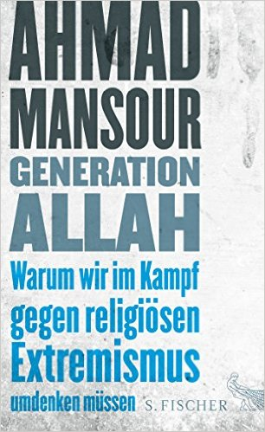 | Manour Ahmad, 2015  Generation Allah. Warum wir im Kampf gegen religiösen Extremismus umdenken  Warum zieht es Jugendliche in den Dschihad? Ist der Islam verantwortlich für den Terror? Und wie können wir uns dem religiösen Extremismus stellen? Bislang stehen Politik, Gesellschaft und besonders die Schulen diesen Fragen hilflos gegenüber. Kein Wunder, denn die Debatten werden falsch geführt, wie der renommierte Psychologe und Islamexperte Ahmad Mansour nachdrücklich zeigt.  Mansour beantwortet diese Fragen mit beeindruckender Klarheit und Reflexion. Denn keiner kennt wie er beide Seiten. Bevor er den mühsamen Ausstieg schaffte, war er selbst radikaler Islamist. Jetzt arbeitet Ahmad Mansour in Berlin als Psychologe und betreut Familien von radikalisierten Jugendlichen. Vor dem Hintergrund seiner eigenen Erfahrungen und seiner konkreten Präventionsarbeit zeigt er beeindruckend, dass eine Deradikalisierung möglich ist und plädiert für eine Reform des praktizierten Islam.
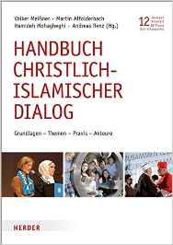 | Meißner Volker + 54 weitere Autoren, 2014  Handbuch christlich-islamischer Dialog: Grundlagen – Themen – Praxis – Akteure  Christen und Muslime begegnen sich vielerorts, im Stadtteil, Kindergarten, bei der Arbeit. Was verbindet, was trennt sie? Wie gelingt ein gutes Zusammenleben? Wie kann die eigene Position ins Gespräch gebracht werden, ohne die andere abzuwerten? Der christlich-islamische Dialog formuliert Antworten auf diese Fragen und erprobt sie in der Praxis. Die Grundlagen, die vielfältigen Themen und Orte für diesen Dialog sowie die Erfahrungen der Akteure stellt das Handbuch erstmals systematisch zusammen.
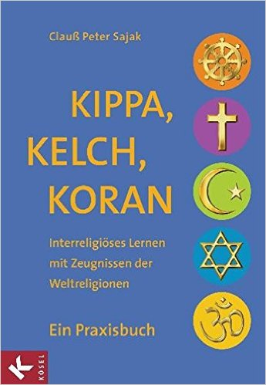 | Sajak Claus Peter: Kippa, Kelch, Koran, 2010  Heilige Gegenstände, die in den Weltreligionen Christentum, Judentum, Islam, Hinduismus und Buddhismus von besonderer Bedeutung sind, stehen im Mittelpunkt dieses Buches: Mithilfe dieser Zeugnisse religiöser Praxis können Kinder und Jugendliche ganz konkret und sinnlich nachvollziehbar die Vorstellungen, Werte und Bräuche der verschiedenen Religion kennenlernen.  Interreligiöses Lernen konkret  Für alle Schulstufen geeignet
Schreiber Arnim, 2015
Wurzel aus Fünfundzwanzig: Begegnungen mit islamischen Jugendlichen
Eigentlich sollte Arnim Schreiber Absolventen einer Hauptschule auf dem Weg in das Berufsleben begleiten. Doch schnell stellt er fest, dass die Schüler junge Muslime mit ganz individuellen Werten und unzähligen Fragen an das Leben und den Glauben sind. Arnim Schreiber nimmt uns mit in den Alltag der Jugendlichen. Auf ungewöhnliche und dennoch sehr persönliche Art und Weise gibt er Einblick in ihre Gedanken und Sehnsüchte. Als Brückenbauer zwischen muslimischen und christlichen Glaubenswelten ermutigen seine Begegnungen und Gespräche, mit Begeisterung vom christlichen Glauben zu erzählen.
Stand: 14.11.2016

